🟥 HELD SECTION (Startseite)

PROJEKT STAYING ALIVE

Neue Helden für Berlin
Wir bringen Reanimationsunterricht systematisch an Berliner Schulen.
Lehrkräfte werden befähigt, eigenständig Wiederbelebung zu unterrichten – nachhaltig, skalierbar, berlinweit.
🔴 Jetzt mitmachen
🔴 Projekt unterstützen

🟥 WARUM DAS WICHTIG IST

10.000
vermeidbare Todesfälle pro Jahr durch fehlende Laienreanimation¹

51 %
Laienreanimationsquote in Deutschland

85 %
Laienreanimationsquote in Norwegen²
Der Unterschied: systematischer Unterricht in Schulen.

🟥 DIE AUSGANGSLAGE IN BERLIN
- Seit 2014 empfiehlt die Kultusministerkonferenz Reanimationsunterricht ab Klasse 7.
- Die Umsetzung ist bundesweit uneinheitlich.
- Berlin und Bremen meldeten 2022 als einzige Bundesländer keine strukturierten Implementierungsmaßnahmen³.
- 58,3 % der Lehrkräfte gaben fehlende Materialien als Hauptgrund für Projektabbrüche an⁴.

🟥 UNSERE LÖSUNG

1. Lehrkräfte befähigen
Multiplikatorenmodell statt externer Dauerabhängigkeit.

2. Materialien sichern
Trainingspuppen & AED-Trainer werden durch eine Logistik-Website zentral organisiert und zugänglich gemacht..

3. Berlinweit skalieren
Vom Pilotprojekt zur flächendeckenden Infrastruktur mit Hilfe und Kooperation des Senats.

🟥 UNSER ZIEL
Reanimationsunterricht wird dauerhaft im Berliner Schulcurriculum verankert – zunächst in den Klassen 7 bis 10 – im Einklang mit der KMK-Empfehlung.
Jede Schülerin.
Jeder Schüler.
Jedes Jahr.

🟥 PARTNER & UNTERSTÜTZER
- Landesarbeitsgemeinschaft Erste Hilfe
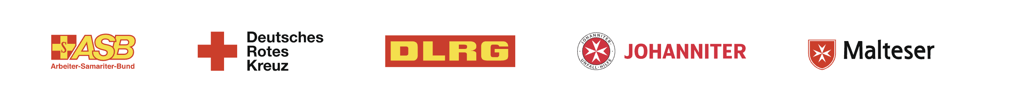Die Landesarbeitsgemeinschaft Erste Hilfe Berlin / Brandenburg ist der Zusammenschluss der fünf großen deutschen Hilfsorganisationen in der Region und koordiniert unter einem gemeinsamen Logo abgestimmte Maßnahmen sowie qualitätsgesicherte Konzepte in der Erste-Hilfe-Ausbildung.
- Pépinière Stiftung
Die Pépinière Stiftung engagiert sich bundesweit gezielt für Projekte im Bereich der Ersten Hilfe und hat bereits in Brandenburg vergleichbare Initiativen umgesetzt. Mit ihrer Erfahrung und Infrastruktur unterstützt sie Programme, die Reanimationskompetenz nachhaltig stärken und lebensrettende Fähigkeiten fördern.
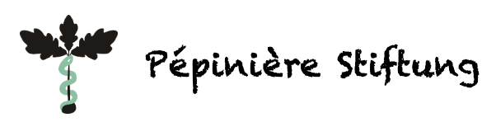
- Berlin Cosmopolitan School
- 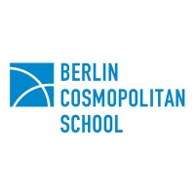
Die Berlin Cosmopolitan School ist eine internationale Schule im Herzen Berlins, die für innovative Bildungsprojekte steht und gesellschaftliches Engagement aktiv fördert. Als Initiatorin des Projekts verankert sie Reanimationsunterricht strukturell im Schulalltag und setzt damit ein starkes Zeichen für Verantwortung und Lebensrettung.
Weitere Kooperationen im Aufbau.

🟥 CALL TO ACTION

Berlin kann Leben retten.
Jetzt Schule anmelden
Jetzt Partner werden
Jetzt unterstützen
Kontakt
Projektinitiator: Henri Bauckhage
E-Mail: hebauckhage@gmail.com

🟥 FOOTER – WISSENSCHAFTLICHE GRUNDLAGE

Quellen
¹ ADAC Stiftung: Schätzung vermeidbarer Todesfälle durch unterlassene Reanimation
https://stiftung.adac.de
² Humbs et al. / deutsche OHCA-Daten im internationalen Vergleich
Überlebensrate Deutschland 10,4 % vs. Norwegen 14 %
Laienreanimation 51 % vs. 85 %
³ Humbs et al. (2025):
Stand der Implementierung des Reanimationsunterrichts in Deutschland 10 Jahre nach Empfehlung der KMK
Springer Link
https://link.springer.com/article/10.1007/s10049-025-01671-9
⁴ Humbs et al. (2024):
Difficulties and challenges in the implementation of resuscitation training in Germany based on surveys from the Heart Saver Project in Brandenburg
https://www.researchgate.net/publication/392434759

